**Лабораторная работа №3**

**Цель работы:** освоить основные возможности СУБД OrientDB.

**Ход работы:**

1. Подключаемся к серверам БД:

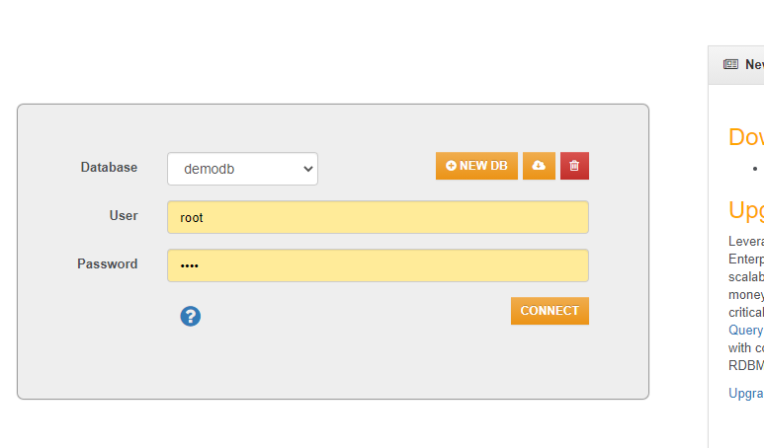

Рис.1 – Подключение к серверам.

1. Создадим новую БД и назовем ее «Lab»:

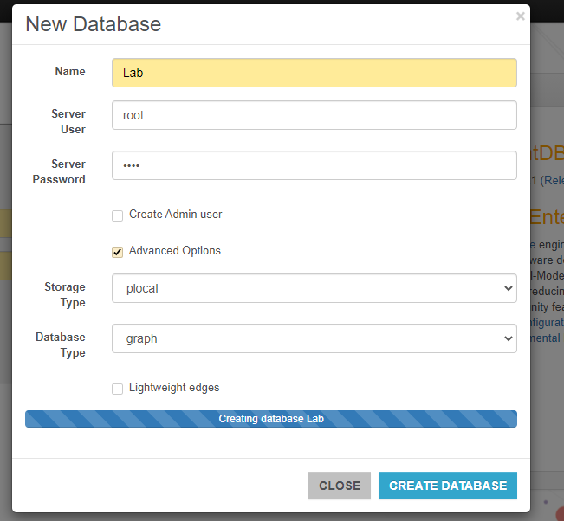

Рис.2 – Создание новой БД.

1. В нашей БД создадим класс «Student»:

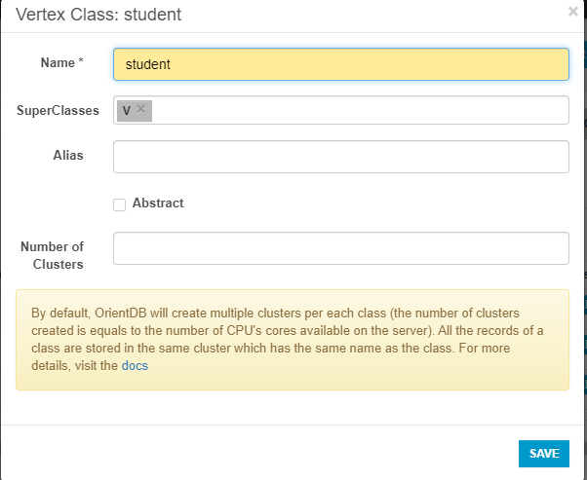

Рис.3 – Создание класса «Student».

4. Создадим поля в классе «Student» и заполним их:

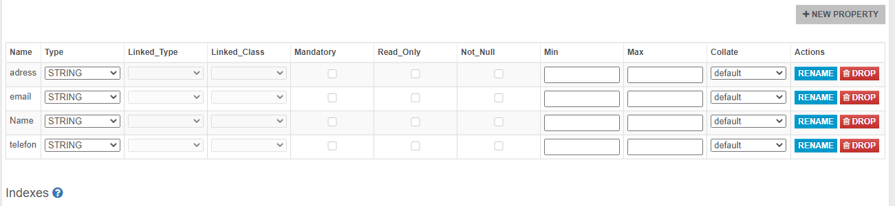

Рис. 4 – Создание полей в классе «Student».

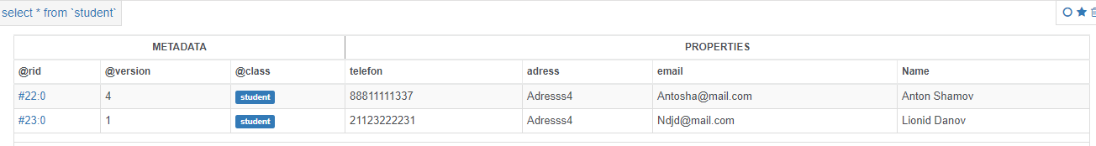

Рис.6 – Результат заполнения класса «Student».

5. Создадим еще один класс посещаемости «Poseshenie» с полем количества пропусков и заполним его:

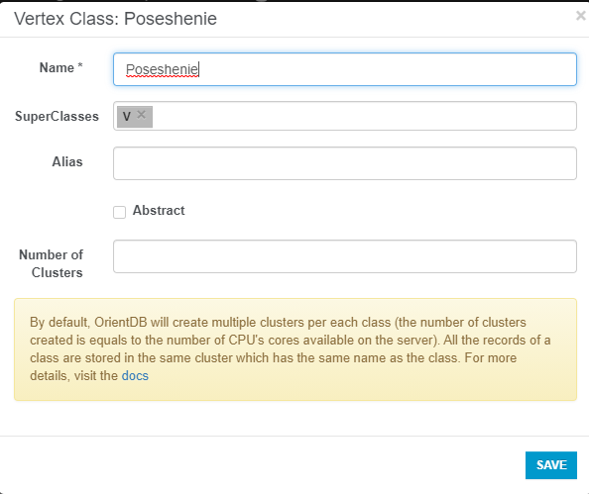

Рис. 7 – Создание класса «Poseshenie».

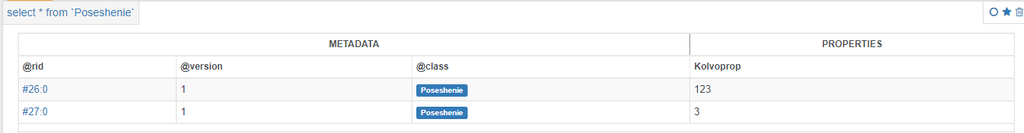

Рис.8 – Класс «Attendance».

6. Создадим класс связи между классами «Student» и «Poseshenie»:

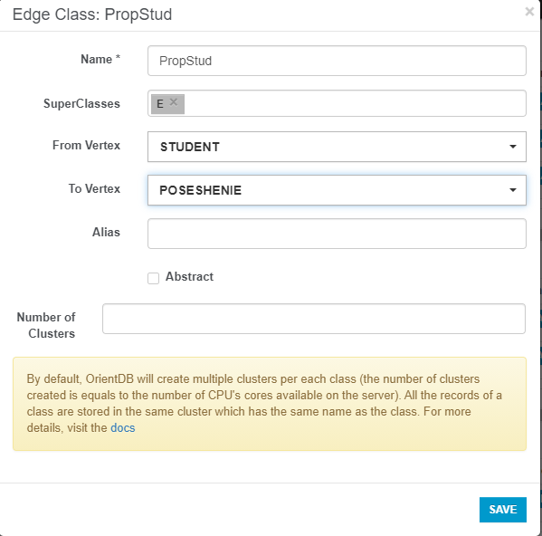

Рис.9 – Создание класса связи.

7. Свяжем наши записи в классах:

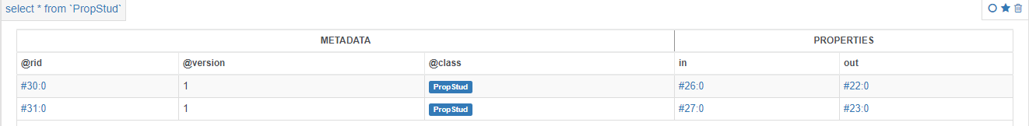

Рис.11 – Связи между классами «Student» и «Poseshenie».

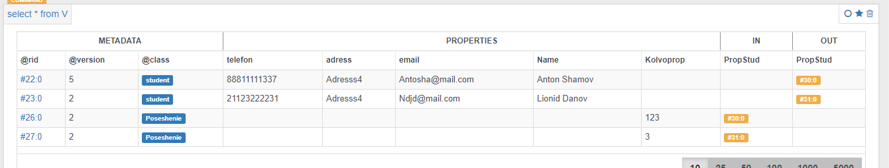

Рис.12 – Все записи и связи между классами.

|  |  |
| --- | --- |
| Выполнил: | Проверил: |
| Ткачев В.Г. | Хорошко М.Б. |